Temat: Etos rycerski
Filmy warte obejrzenia:
- Zycie w średniowieczu 5. Rycerz
- Zawisza Czarny (Tajemnice historii)
Cele:
- kształtowanie się rycerstwa
- wyprawy krzyżowe i zakony rycerskie
- herby i turnieje
- rycerstwo w kulturze

Początkowo etos rycerski wiązał się przede wszystkim z obowiązkami wierności wobec seniorów i obrony chrześcijaństwa. Podczas wypraw krzyżowych (I wyprawa krzyżowa na wezwania papieża Urbana II – 1095 r.) rycerze udawali się do Ziemi Świętej w celu walki z muzułmanami. Aby zabezpieczyć święte miejsca i zapewnić bezpieczeństwo pielgrzymom, tworzono zakony rycerskie, które w miarę słabnięcia wpływów chrześcijańskich w Jerozolimie wycofywały się do Europy. Z czasem do etosu rycerskiego włączono również inne zasady, m.in. obowiązek obrony słabszych (wdów, sierot).
Istotnym elementem kultury rycerskiej stały się turnieje. W ich trakcie doskonalono umiejętności bitewne, a także rywalizowano o sławę oraz majątek.
Rycerze używali herbów rodowych lub indywidualnych – zarówno podczas turniejów, jak i na polach bitew. Stali się symbolami średniowiecza. Wielokrotnie uwieczniano ich obrazach oraz w literaturze.

Wyprawy rycerskie
- I wyprawa krzyżowa (1096–1099) – stanowiła bezpośrednią odpowiedź na wezwanie papieża Urbana II. W skład wyprawy weszli rycerze lotaryńscy (w Bizancjum i na Bliskim Wschodzie nazywani „Frankami”) oraz Normanowie i Prowansalczycy. W trakcie wyprawy krzyżowcy zdobyli m.in. Niceę, Antiochię, Ma’arrat an-Numan, a wreszcie Jerozolimę, gdzie utworzyli Królestwo Jerozolimskie. Była to jedyna wyprawa zakończona pełnym sukcesem wojsk Zachodu.
- II wyprawa krzyżowa (1147–1149) – zorganizowana w odpowiedzi na zdobycie przez muzułmanów hrabstwa Edessy. Wyprawą dowodziło dwóch europejskich monarchów – król Francji Ludwik VII i cesarz Konrad III. Krzyżowcy ponieśli klęskę w bitwie pod Doryleum, a następnie odstąpili od oblężenia Damaszku.
- III wyprawa krzyżowa (1189–1192) – zorganizowana w odpowiedzi na zdobycie Jerozolimy przez wojska Saladyna. Wyprawą dowodzili: cesarz Fryderyk I Barbarossa, król Francji Filip II August oraz król Anglii Ryszard I Lwie Serce. Fryderyk Barbarossa utonął w trakcie wyprawy, natomiast siły Ryszarda zdobyły Akkę i pokonały wojska Saladyna w bitwach pod Arsuf i Jaffą. Ryszard nie zdecydował się na oblężenie Jerozolimy, a zamiast tego podpisał z Saladynem ugodę.
- IV wyprawa krzyżowa (1202–1204) – jej celem było wsparcie państw łacińskich na Bliskim Wschodzie, jednak na skutek manipulacji doży weneckiego Henryka Dandolo, krzyżowcy zaatakowali Bizancjum, zdobyli Konstantynopol i utworzyli państewko nazwane Cesarstwem Łacińskim.
- V wyprawa krzyżowa (1217–1221) – skierowana przeciw Egiptowi. Wyprawą dowodzili: król Węgier Andrzej II, książę Antiochii Boemund IV oraz król Cypru Hugo I Cypryjski. Krzyżowcom udało się zdobyć Damiettę, ale nie wykorzystali tego sukcesu i wkrótce zostali wyparci z Egiptu.
- Wyprawa Fryderyka II (1228–1229) – zorganizowana przez cesarza rzymsko-niemieckiego Fryderyka II. Niektórzy historycy uważają ekspedycję cesarza za VI wyprawę krzyżową. Nie miała ona jednak charakteru wyprawy zbrojnej, a była swego rodzaju misją dyplomatyczną. Na drodze rokowań udało się krzyżowcom odzyskać Jerozolimę z korytarzem łączącym ją z wybrzeżem, a także Betlejem i Nazaret. Sukces tej wyprawy był większy od efektów wielu militarnych krucjat. W przypadku uznania tej misji za wyprawę krzyżową, numeracja kolejnych krucjat ulega zmianie (z VI na VII i z VII na VIII).
- VI wyprawa krzyżowa (1248–1254) – zorganizowana przez króla Francji Ludwika IX na wieść o zdobyciu Jerozolimy przez Chorezmijczyków w 1244 roku. Krzyżowcy ponownie zdobyli Damiettę, ale później ponieśli klęski w bitwach pod Al-Mansurą i Fariskur. Podczas tej ostatniej do niewoli dostał się sam francuski monarcha, co ostatecznie zakończyło wyprawę.
- VII wyprawa krzyżowa (1270) – zorganizowana przez Ludwika IX, który tym razem zaatakował Tunis w celu zmuszenia jego władcy do przejścia na chrześcijaństwo. Oblężenie było nieudane, a w obozie krzyżowców wybuchła zaraza (prawdopodobnie dżuma), wskutek której zmarł król. Po śmierci Ludwika IX wojska krzyżowców powróciły do Europy.
- Wyprawa Edwarda I (1271–1272) – zorganizowana przez Edwarda I (późniejszego króla Anglii) wraz z Ludwikiem IX. Po śmierci Ludwika w Tunisie Edward popłynął do Palestyny i odniósł kilka zwycięstw nad Bajbarsem. W 1272 powrócił do Anglii, aby objąć tron po swoim ojcu. Wyprawa ta bywa łączona z VII/VIII wyprawą krzyżową.
Wyprawy ludowe
Oprócz oficjalnych wypraw krzyżowych organizowane były tzw. wyprawy ludowe, w których uczestniczyły tłumy chłopów, biedoty i pospolitych przestępców, często podróżujących z całymi rodzinami. Wszystkie zakończyły się masakrami ich uczestników. Do krucjat ludowych zaliczane są:
- I wyprawa ludowa (1096) – poprzedzająca I wyprawę krzyżową, prowadzona przez kaznodzieję Piotra z Amiens. Krzyżowcy ludowi dokonali kilku masowych rzezi ludności żydowskiej w Nadrenii i na szlaku swoich przemarszów, a po wkroczeniu do Azji Mniejszej zostali zmasakrowani przez oddziały sułtana Kilidż Arslana podczas oblężenia zamku Kserigordon i w bitwie pod Civetot.
- II wyprawa ludowa (1147) – towarzysząca II wyprawie krzyżowej, podzieliła losy głównej wyprawy.
- Krucjata dziecięca (1212) – prowadzona przez grupę francuskich i włoskich kaznodziejów ludowych, zgromadziła kilkadziesiąt tysięcy dzieci, które załadowano na okręty weneckie i genueńskie. Większość dzieci zginęła z głodu na okrętach, reszta została wysadzona na Cyprze lub sprzedana w niewolę muzułmanom.

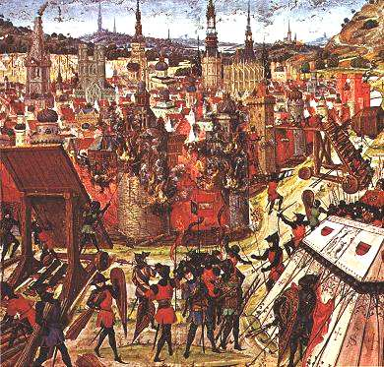
Zdobycie Jerozolimy (1099) podczas I wyprawy krzyżowej – ilustracja ze średniowiecznego manuskryptu

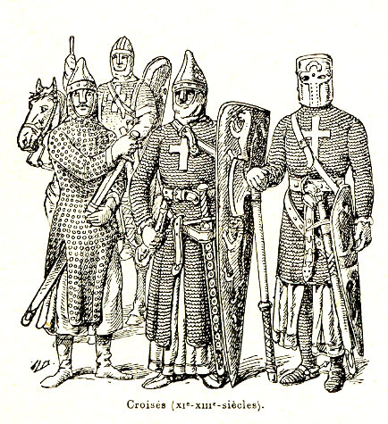
Krzyżowcy z XI-XIII wieku

■Templariusze (Fratres Militia Templi, Rycerze Świątyni) - zatwierdzony w 1128 r. międzynarodowy zakon "rycerzy świątyni", wśród których dominowali rycerze z Francji; obecnie już nie istniejący. Templariusze nosili białe płaszcze z czerwonymi krzyżami.
■Joannici (Ordo Militia Sancti Johannis Baptistae Hospitalis Hierosolimitani, Zakon Rycerzy Jerozolimskiego Szpitala św. Jana Chrzciciela) - zwani obecnie Suwerennym Rycerskim Zakonem Szpitalników Św. Jana Jerozolimskiego zwanym Rodyjskim i Maltańskim - zatwierdzony w 1154 r. zakon o charakterze międzynarodowym. Strój joannitów składał się z czarnego habitu i czarnego płaszcza z kapturem, oraz naszytym na ramieniu bądź po lewej stronie na piersi ośmiokonciastymi krzyżem (zobacz: krzyż maltański). W czasie bitwy joannici na zbroję przywdziewali czerwoną tunikę z białym krzyżem łacińskim
■Lazaryci (Ordo Militaris et Hospitalis Sancti Lazari Hierosolymitani - Zakon Rycerzy Szpitalników św. Łazarza z Jerozolimy) - utworzony ok. 1170 r.w Ziemi Świętej. Zakon św. Łazarza był początkowo utworzony z trędowatych rycerzy i braci. W 1265 papież nakazal przejście wszystkich samodzielnych leprozoriow pod władze rycerzy św. Łazarza. Do Polski dotarł już w XIII w. Znakiem Zakonu jest zielony ośmiorożny krzyż.
■Bożogrobcy (Ordo Fratres et Milities Custodes Sanctissimi Sepulchrii Hierosolymitani) - utworzony w 1099 przez Gotfryda z Bouillon, Księcia Dolnej Lotaryngii i władcy Królestwa Jerozolimy jako rycerska kapituła opiekunów Grobu Bożegu. W 1114 roku patriarcha jerozolimski Arnold zorganizował strażników Grobu w zakon nadając im regułę św. Augustyna. Do Polski bożogrobcy zostali sprowadzeni przez Jaksę z rodu Gryfitów w 1163 roku i osadzeni w Miechowie.
■Zakon Montjoye - utworzony w 1180 r. w zakon hiszpański
■Zakon krzyżacki (Fratres Hospitalis Sanctae Mariae Thetonicorum Jerosolimitanae, Zakon Jerozolimskiego Szpitala Najświętszej Marii Panny Domu Niemieckiego) - utworzony w 1191 r. zakon niemiecki, (W 1525 roku gałąź pruska zakonu dokonała sekularyzacji. Przetrwała część zakonu w krajach związanych z Habsburgami, która nieomal została całkiem skasowana w czasach hitleryzmu - przetrwały nieliczne konwenty. Obecnie zakon, z siedzibą główną w Wiedniu, prowadzi działalność charytatywną ). Strój Krzyżaków charakteryzował biały płaszcz z czarnym krzyżem

Joannici
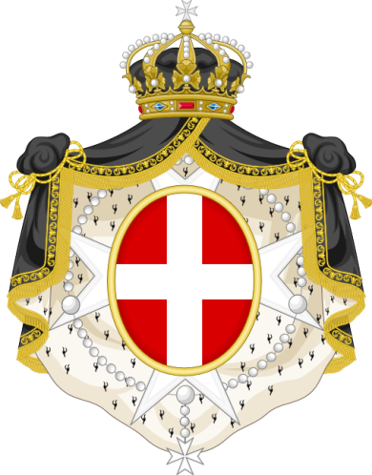
Herb Zakonu Kawalerów Maltańskich

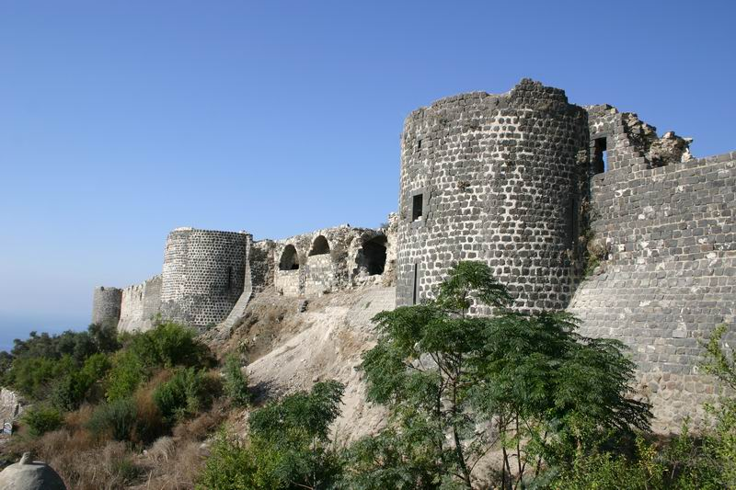

Warownia Margat – kwatera główna joannitów

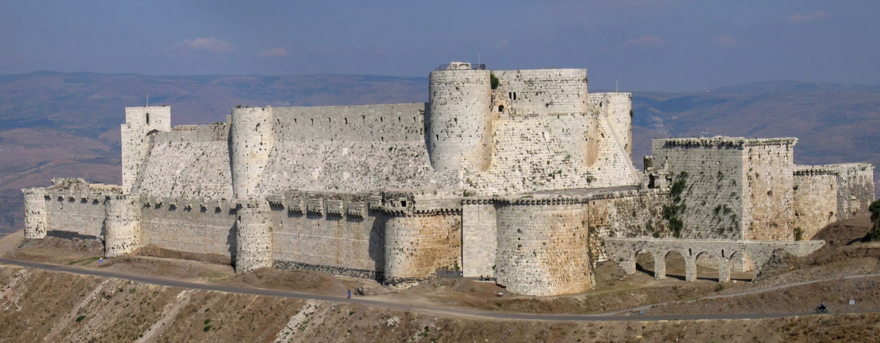

Zamek Krak des Chevaliers w Syrii

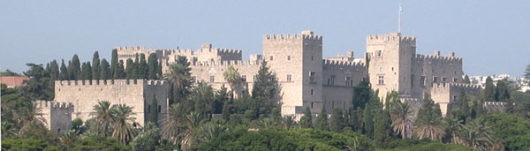
Zamek Joannitów na Rodos

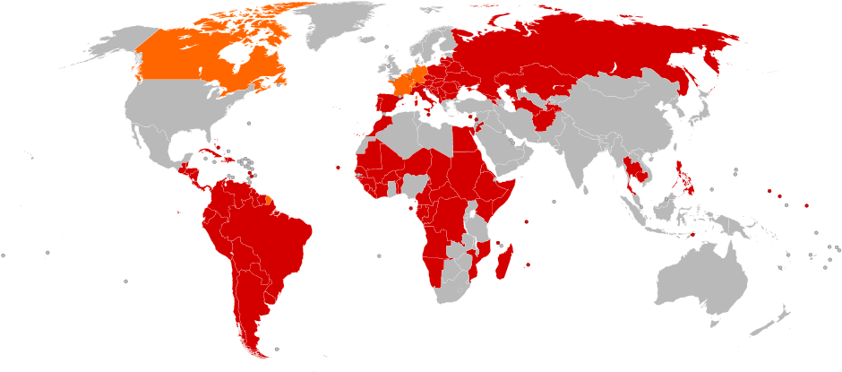
kraje, z którymi Zakon utrzymuje stosunki dyplomatyczne
inne relacje

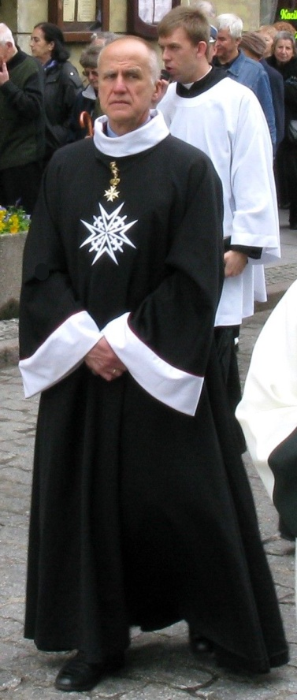
Strój kawalera maltańskiego

Temat: Wojny sprawiedliwe i niesprawiedliwe
Cele:
- początki polskiego rycerstwa
- konflikt z zakonem krzyżackim
- sobór w Konstancji
- klęska zakonu krzyżackiego

Rycerstwo rozwijało się również na ziemiach polskich. Ukształtowało się z dawnych wojowników drużyn książęcych, którym władcy nadali ziemie. Najsłynniejszy rycerz Polski, Zawisza Czarny z Garbowa, był znany w Europie jeszcze za życia. Brał udział nie tylko w licznych wojnach i turniejach, lecz także w obradach soboru w Konstancji.
W XIII w. na ziemię chełmińską sprowadzono Krzyżaków. Wkrótce utworzyli oni silne państwo, stanowiące zagrożenie dla Polski i Litwy. Wojska polsko-litewskie stoczyły z nimi rozstrzygającą bitwę w 1410 r. pod Grunwaldem, jednak zagrożenie ze strony zakonu zostało ostatecznie zażegnane dopiero w XVI w.
Spór polsko-krzyżacki próbowano rozstrzygnąć przy okazji soboru powszechnego w Konstancji. Stanowiska Polaków bronił wówczas Paweł Włodkowic, dzięki któremu uczestnicy soboru nie poparli Krzyżaków. W Konstancji poruszono też problem wojen sprawiedliwych i niesprawiedliwych. Sformułowano m.in. warunki pozwalające uznać słuszność ich prowadzenia. Paweł Włodkowic zaprezentował pogląd, że wszystkie narodowości, nie wyłączając pogańskich, mają prawo do samorządności i życia w pokoju na ziemiach, które są ich własnością.

Podnoszono też inne ważkie i rewolucyjnie brzmiące postulaty:
- społeczności mają prawo opowiadać się, do jakiego narodu należą,
- ludzie mają prawo decydowania o własnej przyszłości i do obrony swego narodu,
- władcy zobowiązani są szanować indywidualne przekonania religijne swoich poddanych, a poddani nie mogą być rugowani ze swoich praw w związku z wyznawaną wiarą,
- nawracanie przy użyciu przymusu i siły nie jest ważne, jest grzeszne i godne potępienia,
- nie wolno używać nawracania jako usprawiedliwienia wojny,
- utrzymanie pokoju wymaga istnienia międzynarodowego trybunału rozsądzającego wynikłe spory – żadnemu władcy, nawet cesarzowi czy papieżowi, nie wolno wypowiedzieć wojny bez poddania się takiemu procesowi,
- reguły wojny sprawiedliwej mają zastosowanie zawsze i są wiążące – niezależnie czy państwo, naród lub ludzie, wobec których jest prowadzona, są chrześcijanami, czy nie są,
- narody niechrześcijańskie i niekatolickie żyjące z sąsiadami w pokoju mają zapewnione prawa do suwerenności i nienaruszalności terytorium,
- ani cesarz ani papież nie może przeczyć regułom prawa naturalnego,
- Polska była związana z cesarzem, tylko gdy ten występował jako obrońca wiary,
- prawo silniejszego przeżera stosunki międzynarodowe jak rak,
- egzekwując swe prawo do samoobrony, kraj katolicki może wspierać swe siły niekatolikami i niechrześcijanami.
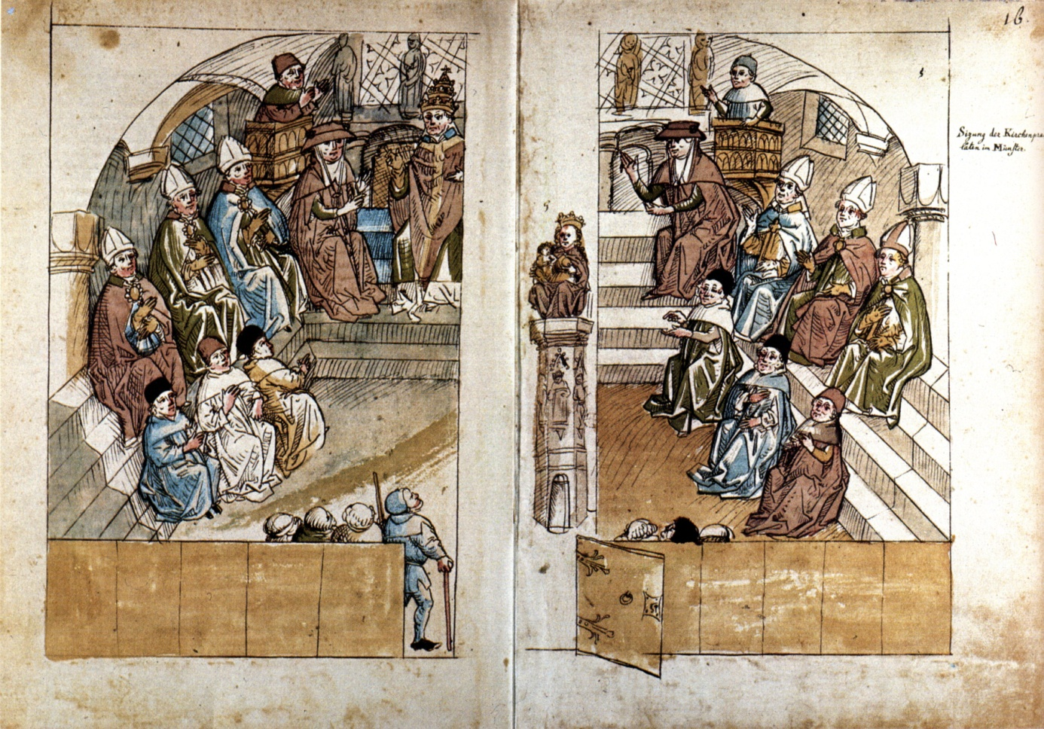
Sobór w Konstancji

